

УТВЕРЖДАЮ

Руководитель практики от Университета

__________________________________

*(должность, ФИО)*

МП ___________________________________

*(Подпись)*

Дата « __» ____________ 2022 год

**ОТЧЕТ**

**ПО УЧЕБНОЙ ПРАКТИКЕ**

ПМ.03 Ревьюирование программных продуктов

|  |  |
| --- | --- |
| Владимиров Кирилл Сергеевич | |
| *(Ф.И.О. обучающегося)* | |
| 09.02.07 Информационные системы и программирование | |
| *(специальность)* | |
|  | |
| Учебная группа | ИСПк-403-52-00 |
|  |  |
| Место прохождения практики | ФГБОУ ВО «Вятский государственный университет», |
| Колледж ВятГУ | *(наименование организации, структурного подразделения организации)* |
|  |  |

|  |  |  |  |  |  |
| --- | --- | --- | --- | --- | --- |
| Итоговая оценка: |  | | | | |
| Руководитель  практики от университета |  |  |  |  |  |
|  | *(дата)* |  | *(подпись)* |  | *(Ф.И.О.)* |

Киров, 2022 г.



ИНДИВИДУАЛЬНОЕ ЗАДАНИЕ НА ПРАКТИКУ

|  |  |  |  |  |  |  |  |  |  |
| --- | --- | --- | --- | --- | --- | --- | --- | --- | --- |
| Ф.И.О. обучающегося | | | Владимиров Кирилл Сергеевич | | | | | | |
| Специальность | | | 09.02.07 Информационные системы и программирование | | | | | | |
| Учебная группа | | | ИСПк-403-52-00 | | | | | | |
| Вид практики | | | учебная практика | | | | | | |
| Сроки прохождения практики с | | | | 15.09.2022 | по | 20.11.2022 | | | |
| Место прохождения практики | | | | ФГБОУ ВО «Вятский государственный университет»,  Колледж ВятГУ | | | | | |
|  | | (наименование организации, структурного подразделения организации) | | | | | | |
| № | Виды работ, выполняемых обучающимися во время практики | | | | | | Объем работ (час) | Формируемые компетенции | | |
| 1 | Пройти инструктаж по ознакомлению с правилами внутреннего трудового распорядка, охраны труда, техники безопасности, противопожарной безопасности, санитарно-эпидемиологическими правилами и гигиеническими нормативами, а также вводный инструктаж и инструктаж на рабочем месте | | | | | | 2 | ОК-7 | | |
| 2 | Определение требований к программному продукту и его функциональных характеристик, поиск и анализ готовых технических решений | | | | | | 4 | ОК-1-4 | | |
| 3 | Разработка технической документации на программный продукта | | | | | | 5 | ОК-1, ОК-2, ОК-4, ПК-3.3 | | |
| 4 | Ревьюирование программного кода. Создание репозитория | | | | | | 4 | ОК-1, ОК-4, ОК-8, ОК-10, ПК-3.1, ПК-3.4 | | |
| 5 | Разработка сценариев тестирования программного продукта. | | | | | | 5 | ОК-9-11, ПК-3.2, ПК-3.3 | | |
| 6 | Разработка эксплуатационной документации | | | | | | 4 | ОК-10, ПК-3.4, ПК-3.5 | | |
| 7 | Подготовка презентации для представления программного продукта потенциальному потребителю. | | | | | | 4 | ОК-5 | | |
| 8 | Подготовка к сдаче и сдача промежуточной аттестации | | | | | | 2 | ОК-6 | | |

|  |  |  |  |  |  |
| --- | --- | --- | --- | --- | --- |
| Индивидуальное задание на практику разработано в соответствии с рабочей программой практики. | | | | | |
| Руководитель  практики от университета |  |  |  |  |  |
|  | (дата) |  | (подпись) |  | (Ф.И.О.) |

|  |  |
| --- | --- |
| С индивидуальным заданием ознакомлен(а) |  |
|  | (дата, подпись обучающегося) |

**ОТЗЫВ РУКОВОДИТЕЛЯ ПРАКТИКИ**

|  |  |  |  |  |  |
| --- | --- | --- | --- | --- | --- |
| Ф.И.О. обучающегося | | Владимиров Кирилл Сергеевич | | | |
| Специальность | | 09.02.07 Информационные системы и программирование | | | |
| Учебная группа | | ИСПк-403-52-00 | | | |
| Вид практики | | учебная практика | | | |
| Сроки прохождения практики с | | | 15.09.2022 | по | 20.11.2022 |
| Место прохождения практики | | | ФГБОУ ВО «Вятский государственный университет», Колледж ВятГУ | | |
|  | (наименование организации, структурного подразделения организации) | | | | |

ВИДЫ И КАЧЕСТВО ВЫПОЛНЕНИЯ РАБОТ

|  |  |  |  |
| --- | --- | --- | --- |
| Вид работ | Критерий выполнения работ | | |
| Выполнены полностью самостоятельно | Выполнены с незначительной помощью наставника | Выполнены с помощью наставника |
| Определение требований к программному продукту и его функциональных характеристик, поиск и анализ готовых технических решений | V |  |  |
| Разработка технической документации на программный продукта | V |  |  |
| Ревьюирование программного кода. Создание репозитория | V |  |  |
| Разработка сценариев тестирования программного продукта. | V |  |  |
| Разработка эксплуатационной документации |  |  |  |
| Подготовка презентации для представления программного продукта потенциальному потребителю. | V |  |  |
| Подготовка к сдаче и сдача промежуточной аттестации | V |  |  |

Обучающийся ознакомлен с правилами внутреннего трудового распорядка, охраны труда, техники безопасности, противопожарной безопасности, санитарно-эпидемиологическими правилами и гигиеническими нормативами, а также прошел вводный инструктаж и инструктаж на рабочем месте.

Во время прохождения учебной практики обучающимся освоены следующие профессиональные и общие компетенции:

|  |  |  |  |
| --- | --- | --- | --- |
| Наименование компетенции | Показатели оценки | Оценка | |
| Освоена | Не освоена |
| ПК 3.1. Осуществлять ревьюирование программного кода в соответствии с технической документацией. | Способен анализировать программный код с целью выявления некачественных архитектурных решений и критических мест в программе | V |  |
| ПК 3.2. Выполнять процесс измерения характеристик компонент программного продукта для определения соответствия заданным критериям | Способен верифицировать компоненты программного обеспечения в соответствии с заданными критериями | V |  |
| ПК 3.3. Производить исследование созданного программного кода с использованием специализированных программных средств с целью выявления ошибок и отклонения от алгоритма. | Способен готовить тесты для осуществления автоматизированного выявления ошибок в разрабатываемом программном обеспечении | V |  |
| ПК 3.4. Проводить сравнительный анализ программных продуктов и средств разработки, с целью выявления наилучшего решения согласно критериям, определённым техническим заданиям. | Способен подбирать средства разработки ПО наиболее подходящие по критериям определенным в техническом задании. | V |  |
| ПК 3.5. Проводить исследование проектной документации программного модуля. | Способен разрабатывать техническую и эксплуатационную документацию на программное обеспечение | V |  |
| ОК 01. Выбирать способы решения задач профессиональной деятельности, применительно к различным контекстам. | Способен оценивать предметную область и выбирать оптимальные способы решения задач профессиональной деятельности | V |  |
| ОК 02. Осуществлять поиск, анализ и интерпретацию информации, необходимой для выполнения задач профессиональной деятельности. | Способен анализировать специализированную информацию и находить оптимальные пути решения задач профессиональной деятельности | V |  |
| ОК 03. Планировать и реализовывать собственное профессиональное и личностное развитие. | Способен находить пути улучшения имеющихся решений, позволяющих повысить их общий качественный уровень | V |  |
| ОК 04. Работать в коллективе и команде, эффективно взаимодействовать с коллегами, руководством, клиентами. | Способен грамотно формулировать запросы в целях получения разъясняющей информации | V |  |
| ОК 05. Осуществлять устную и письменную коммуникацию на государственном языке с учетом особенностей социального и культурного контекста. | Способен разрабатывать проектную, техническую и пользовательскую документации | V |  |
| ОК 06. Проявлять гражданско-патриотическую позицию, демонстрировать осознанное поведение на основе традиционных общечеловеческих ценностей. | Способен конструктивно обмениваться информацией с коллегами, демонстрировать осознанное поведение в ходе выполнения проектных работ | V |  |
| ОК 07. Содействовать сохранению окружающей среды, ресурсосбережению, эффективно действовать в чрезвычайных ситуациях. | Способен прогнозировать эффективность и ресурсозатратность используемых средств | V |  |
| ОК 08. Использовать средства физической культуры для сохранения и укрепления здоровья в процессе профессиональной деятельности и поддержания необходимого уровня физической подготовленности. | Способен соблюдать требования внутреннего трудового распорядка организации, охраны труда и техники безопасности в целях сохранения собственного здоровья | V |  |
| ОК 09. Использовать информационные технологии в профессиональной деятельности. | Способен применять современные инструменты создания ПО, в том числе для осуществления коллективной работы. | V |  |
| ОК 10. Пользоваться профессиональной документацией на государственном и иностранном языке. | Способен использовать в своей работе специализированную документацию | V |  |
| ОК 11. Планировать предпринимательскую деятельность в профессиональной сфере. | Способен разрабатывать презентации для представления программного продукта потенциальному потребителю. | V |  |

**Краткая характеристика работы обучающегося**

|  |
| --- |
| Программа практики выполнена в полном объеме. Все виды работ выполнялись в срок, |
| без существенных замечаний. В достаточной степени была проявлена самостоятельность |
| и умение грамотно пользоваться  сервисами онлайн-хостинга репозиториев, |
| распределённого контроля версий и функциональностью управления исходным кодом. |
|  |

|  |  |  |
| --- | --- | --- |
|  |  | Руководитель практики  ____________________ /_________________  Подпись ФИО  ___________________________________________________________  (должность)  Дата «____» _______________ 2022 год |

**СОДЕРЖАНИЕ**

**ВВЕДЕНИЕ** 3

**1. СВЕДЕНИЯ О РАБОТЕ, ВЫПОЛНЕННОЙ В ПЕРИОД ПРОХОЖДЕНИЯ УЧЕБНОЙ ПРАКТИКИ** 4

**2. АНАЛИЗ ПОСТАВЛЕННОЙ ЗАДАЧИ** 5

**2.3** **Конкуренты и аналоги** 5

**2.3.1** **Amazon** 5

**2.3.2** **AliExpress** 6

**2.4** **Функциональные характеристики** 8

**3. ПРОЕКТИРОВАНИЕ СТРУКТУРЫ ПРОГРАММНОГО РЕШЕНИЯ** 9

**3.1** **Введение** 9

**3.2** **Назначение разработки** 9

**3.2.1** **Функциональное назначение** 9

**3.2.2** **Эксплуатационное назначение** 9

**3.3** **Структура разрабатываемого продукта** 9

**3.4** **Требования к обрабатываемым хранимым данным** 10

**3.5** **Требования к программно-аппаратным средствам** 10

**4. Подготовка продукта к внедрению и эксплуатации** 11

**4.1** **Описание тестовых сценариев** 11

**4.2** **Разработка эксплуатационной документации** 16

**4.2.1** **Руководство пользователя** 16

**4.2.2** **Руководство администратора** 19

**4.2.3** **Руководство программиста** 25

**5. ИСПОЛЬЗУЕМЫЙ ИНСТРУМЕНТАРИЙ И РАБОЧЕЕ ОКРУЖЕНИЕ** 29

**ЗАКЛЮЧЕНИЕ** 31

**СПИСОК ИСПОЛЬЗОВАННЫХ ИСТОЧНИКОВ** 32

# **ВВЕДЕНИЕ**

Учебная практика ПМ.07 проходила на базе Колледжа ФГБОУ ВО «Вятский государственный университет» в период с 15.09.2022 г. по 20.11.2022 г. по четвергам.

Цель практики: сформировать у обучающихся навыки разработки программного обеспечения, как законченного продукта с размещением артефактов на онлайн-хостинге.

Задачи практики:

– закрепить полученные в ходе освоения предшествующих дисциплин навыки и умения в области создания программных продуктов;

– закрепить навыки анализа кода с целью выявления неэффективных решений;

– закрепить навыки разработки технической и эксплуатационной документации.

# **1. СВЕДЕНИЯ О РАБОТЕ, ВЫПОЛНЕННОЙ В ПЕРИОД ПРОХОЖДЕНИЯ УЧЕБНОЙ ПРАКТИКИ**

В период 15.09.2022 по 20.11.2022 при прохождении учебной практики ПМ.06 на базе ФГОБУ ВО «Вятский государственный университет» был выполнен следующий перечень работ, представленный в таблице 1.

Таблица 1 – Сведения о работе, выполненной в период практики

| Дата | Краткое содержание выполненных работ |
| --- | --- |
| 15.09.2022 | Ознакомление с правилами внутреннего трудового распорядка организации, требованиями охраны труда и техники безопасности |
| 15.09.2022-29.09.2022 | Подготовка аналитической записки с указанием цели, назначения и функциональных характеристик разрабатываемого программного продукта |
| 29.09.2022-13.10.2022 | Подготовка технического проекта содержащего описание структуры и алгоритмических решений применяемых в программном продукте |
| 13.10.2022-27.10.2020 | Разработка и описание тестовых скриптов и эксплуатационной документации |
| 27.10.2022-10.11.2022 | Подготовка презентации программного продукта и окончательное формирование репозитория. |
| 20.11.2022 | Подготовка к сдаче и сдача промежуточной аттестации |

________________ _______________

(дата) (подпись)

# **2. АНАЛИЗ ПОСТАВЛЕННОЙ ЗАДАЧИ**

* 1. **Цель продукта**. Предоставление работодателю платформы для распространения товаров между ее работниками за счет повышения сверхурочного труда работника по его желанию в получении выгоды в виде товара компании.

Поскольку систему необходимо ввести в компанию между работниками, решено было сделать программное обеспечение для ПК, где каждый может в любое удобное время использовать приложение

* 1. **Портрет потребителя**. В современном мире компании постепенно переходят в информационную сферу и стараются использовать все ее преимущества. Одним из таких преимуществ является программное обеспечение. Большинство работников компаний имеют у себя в пользовании персональный компьютер и способны использовать различные ПО.

Задачей одним из таких ПО может стать продажа и распространение товара компании, между ее сотрудниками. Именно таким способом можно привлечь внимание работников к сверхурочному труду.

За проведение нескольких часов работы, в нерабочее время, труды сотрудника могут конвертироваться в особые баллы, за которые он сможет приобрести товар прямо со своего устройства используя программное обеспечение.

Таким образом главным потребителем для программы является владелец компании, имеющий потребность в повышении мотивации своих работников.

* 1. **Конкуренты и аналоги**
     1. **Amazon**

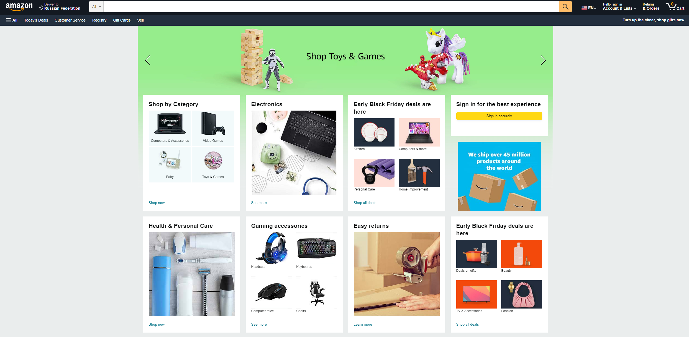

Рисунок 1 – Интерфейс “Amazon”.

Преимущества:

* Имеется раздел с “доступными предложениями”, на котором размещены товары с крупной скидкой.
* Имеется система с подарочными картами.
* Возможность многофункциональной фильтрации поиска.

Недостатки:

* На некоторых страницах слишком нагруженный интерфейс.
* Онлайн трансляции производятся с большой задержкой и иногда показывается другой товар, нежели представленный в описании.
  + 1. **AliExpress**

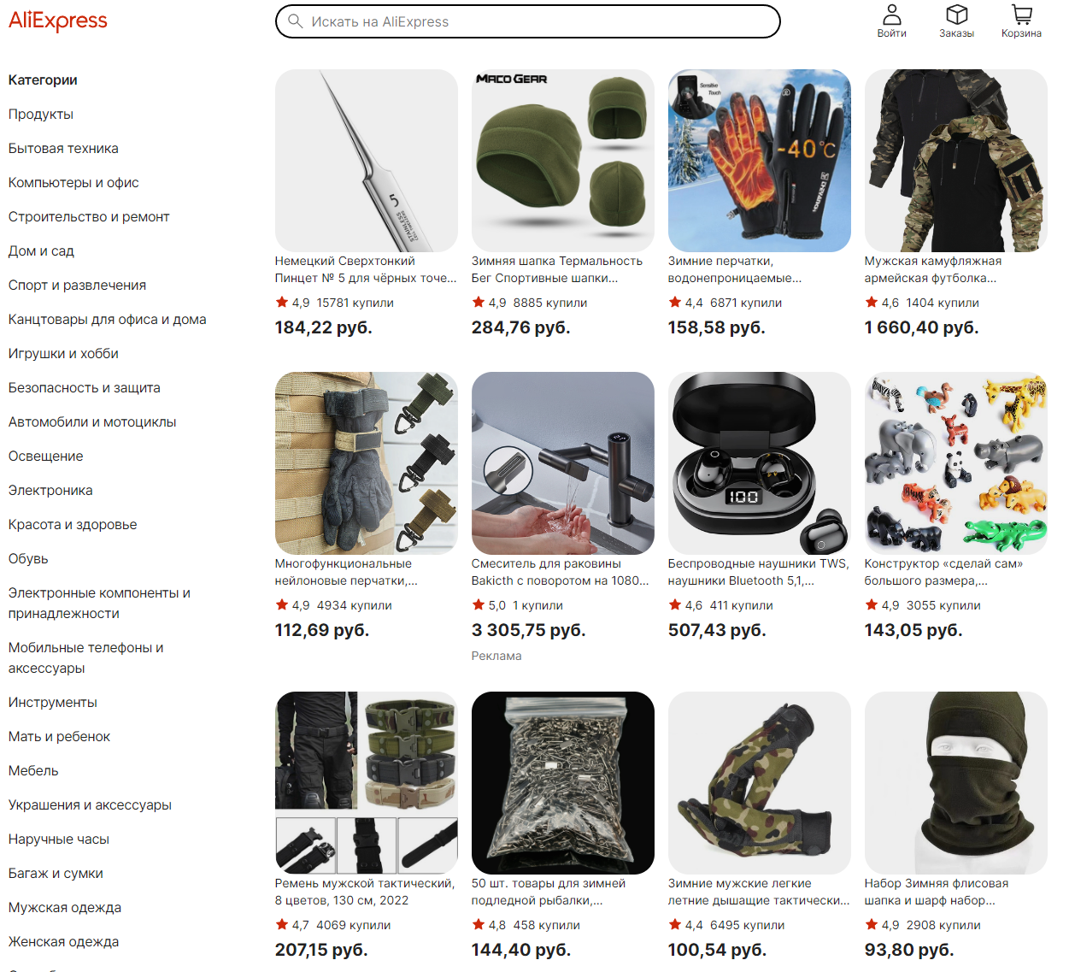

Рисунок 2 – Интерфейс “AliExpress”.

Преимущества:

* Простой и ненагруженный интерфейс
* Расценка товаров включает в себя так же и копейки
  1. **Функциональные характеристики**

Требования к интерфейсу:

1. Окно авторизации.
2. Витрина товаров.
3. Личный кабинет.
4. Панель администрации.

Требования к логике программы:

1. Авторизация
2. Вывод товаров
3. Покупка товаров
4. Просмотр личного кабинета
5. Возможность для администратора прибавить, убавить баллы, добавить, убрать товар, добавить пользователя.

# **3. ПРОЕКТИРОВАНИЕ СТРУКТУРЫ ПРОГРАММНОГО РЕШЕНИЯ**

* 1. **Введение**
     1. **Наименование программы**: syn
     2. **Область применения**: область применения программного продукта является сфера деятельности компаний, имеющей систему за пределами установленной для работника продолжительности рабочего времени.
  2. **Назначение разработки**
     1. **Функциональное назначение**

Программа предоставляет возможность авторизации, просмотра товаров, их покупка, начисление и снятие баллов, а также создание и удаление товаров для администрации.

* + 1. **Эксплуатационное назначение**

Программа должна эксплуатироваться на персональном компьютере.

* 1. **Структура разрабатываемого продукта**

В данном пункте рассматривается структура программного продукта, представлены основные схемы. На рисунке 3 представлена диаграмма IDEF0 добавление записи.

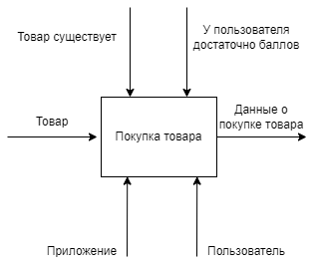

Рисунок 3 – Диаграмма IDEF0 покупки товара

На рисунке 4 представлена декомпозированная диаграмма IDEF0 покупки товара.

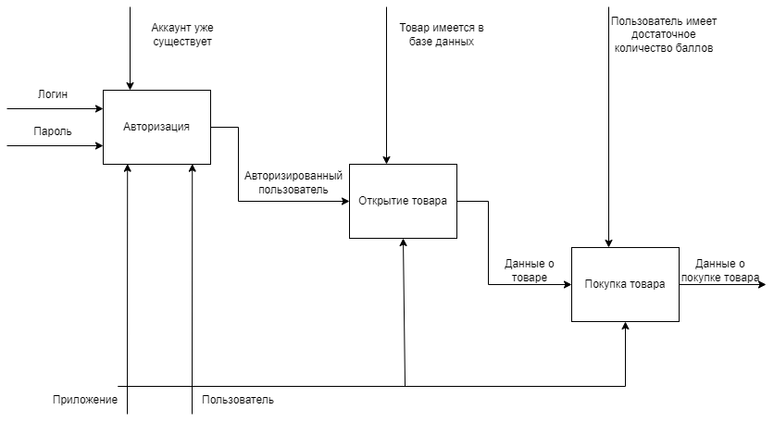

Рисунок 4 – Диаграмма декомпозиции IDEF0 покупки товара

* 1. **Требования к обрабатываемым хранимым данным**

Требований к обрабатываемым хранимым данным не имеется.

* 1. **Требования к программно-аппаратным средствам**

Необходим персональный компьютер с операционной системой Windows не менее 7 версии, рекомендуется иметь Windows 10. Необходим язык программирования Python не менее версии 3.7, рекомендуется иметь Python 3.10. Все файлы, находящиеся в основной папке, удалять не рекомендуется, возможны сбои в работоспособности программы. Приложение создано индивидуально под личный персональный компьютер разработчика, на других устройствах возможны сбои с отображением информации на экране.

# **4. Подготовка продукта к внедрению и эксплуатации**

* 1. **Описание тестовых сценариев**

Тест-кейс 1

|  |  |
| --- | --- |
| **Наименование** | **Описание** |
| **Test Case 1** | Test_1_auto_true |
| **Приоритет тестирования** *(Малый/Средний/высокий)* | Высокий |
| **Название тестирования/Имя** | Проверка авторизации с корректно введёнными данными |
| **Резюме испытания** | При тестировании нужно достигнуть факта авторизации пользователем |
| **Шаги тестирования** | 1. Открыть программу 2. Ввести корректные логин и пароль 3. Нажать на кнопку «Войти» |
| **Данные тестирования** | Существующие в бд приложения данные с логином и паролем |
| **Ожидаемый результат** | Авторизация пройдёт успешно |
| **Фактический результат** | Авторизация прошла успешно |
| **Предпосылки** |  |
| **Постусловия** | Пользователь должен быть авторизован |
| **Статус** *(Pass/Fail)* | Pass |
| **Комментарии** |  |

Тест-кейс 2

|  |  |
| --- | --- |
| **Наименование** | **Описание** |
| **Test Case 2** | Test_2_auto_false |
| **Приоритет тестирования** *(Малый/Средний/высокий)* | Высокий |
| **Название тестирования/Имя** | Проверка авторизации с корректно введёнными данными |
| **Резюме испытания** | При тестировании нужно достигнуть факта авторизации пользователем |
| **Шаги тестирования** | 1. Открыть программу 2. Ввести некорректные логин и пароль 3. Нажать на кнопку «Войти» |
| **Данные тестирования** |  |
| **Ожидаемый результат** | Вывод о том что введенные данные не верны |
| **Фактический результат** | Вывод сообщения на экран, о том, что вводимые данные не существуют |
| **Предпосылки** |  |
| **Постусловия** | Пользователю вывело сообщение о не верных вводимых данных |
| **Статус** *(Pass/Fail)* | Pass |

Тест-кейс 3

|  |  |
| --- | --- |
| **Наименование** | **Описание** |
| **Test Case 3** | Test_3_Admin_UI |
| **Приоритет тестирования** *(Малый/Средний/высокий)* | Высокий |
| **Название тестирования/Имя** | Проверка авторизации с корректно введёнными данными |
| **Резюме испытания** | При тестировании нужно достигнуть факта авторизации пользователем |
| **Шаги тестирования** | 1. Открыть программу 2. Ввести корректные логин и пароль администратора 3. Нажать на кнопку «Войти» |
| **Данные тестирования** | Данные о пользователе с ролью Admin |
| **Ожидаемый результат** | На верхней панели вкладок, должна быть кнопка Admin |
| **Фактический результат** | На верхней панели имеется вкладка Admin |
| **Предпосылки** |  |
| **Постусловия** | Пользователь вошел в приложение с доступом к административным функциям |
| **Статус** *(Pass/Fail)* | Pass |
| **Комментарии** |  |

Тест-кейс 4

|  |  |
| --- | --- |
| **Наименование** | **Описание** |
| **Test Case 4** | Test_4_User_UI |
| **Приоритет тестирования** *(Малый/Средний/высокий)* | Высокий |
| **Название тестирования/Имя** | Проверка авторизации с корректно введёнными данными |
| **Резюме испытания** | При тестировании нужно достигнуть факта авторизации пользователем |
| **Шаги тестирования** | 1. Открыть программу 2. Ввести корректные логин и пароль пользователя 3. Нажать на кнопку «Войти» |
| **Данные тестирования** | Данные о пользователе с ролью User |
| **Ожидаемый результат** | На верхней панели вкладок, не должна присутствовать кнопка Admin |
| **Фактический результат** | На верхней панели не имеется кнопки Admin |
| **Предпосылки** |  |
| **Постусловия** | Пользователь вошел в приложение с доступом к административным функциям |
| **Статус** *(Pass/Fail)* | Pass |

Тест-кейс 5

|  |  |
| --- | --- |
| **Наименование** | **Описание** |
| **Test Case 5** | Test_5_Buy_item_true |
| **Приоритет тестирования** *(Малый/Средний/высокий)* | Средний |
| **Название тестирования/Имя** | Проверка покупки товара с баллами |
| **Резюме испытания** | При тестировании нужно достигнуть вывода информации о том что товар был куплен |
| **Шаги тестирования** | 1. Открыть программу 2. Ввести корректные логин и пароль пользователя 3. Нажать на кнопку «Войти» 4. Нажать на товар 5. Нажать на кнопку “Купить товар” |
| **Данные тестирования** | Данные о пользователе, иметь нужное количество баллов для покупки товара |
| **Ожидаемый результат** | Нам выведет информация о том что мы совершили покупку товара |
| **Фактический результат** | Вывод информации о совершении покупки товара |
| **Предпосылки** |  |
| **Постусловия** | Снятие баллов за покупку товаров |
| **Статус** *(Pass/Fail)* | Pass |

Тест-кейс 6

|  |  |
| --- | --- |
| **Наименование** | **Описание** |
| **Test Case 6** | Test_6_Buy_item_false |
| **Приоритет тестирования** *(Малый/Средний/высокий)* | Средний |
| **Название тестирования/Имя** | Проверка покупки товара без баллов |
| **Резюме испытания** | При тестировании нужно достигнуть вывода информации о том что у вас не достаточно баллов |
| **Шаги тестирования** | 1. Открыть программу 2. Ввести корректные логин и пароль пользователя 3. Нажать на кнопку «Войти» 4. Нажать на товар 5. Нажать на кнопку “Купить товар” |
| **Данные тестирования** | Данные о пользователе |
| **Ожидаемый результат** | Нам выведет информация о том что у нас недостаточно баллов чтобы купить товар |
| **Фактический результат** | Вывод информации о том что у вас недостаточно средств |
| **Предпосылки** |  |
| **Постусловия** |  |
| **Статус** *(Pass/Fail)* | Pass |

Тест-кейс 7

|  |  |
| --- | --- |
| **Наименование** | **Описание** |
| **Test Case 7** | Test_7_admin_points_add |
| **Приоритет тестирования** *(Малый/Средний/высокий)* | Средний |
| **Название тестирования/Имя** | Проверка добавления баллов с помощью административных функций |
| **Резюме испытания** | При тестировании нужно проверить, добавляются ли баллы с помощью функции администратора |
| **Шаги тестирования** | 1. Открыть программу 2. Ввести корректные логин и пароль пользователя 3. Нажать на кнопку «Войти» 4. Нажать на кнопку «Admin» 5. Нажать на кнопку «Баллы» 6. Ввести свой логин 7. Ввести 300 баллов 8. Ввести информацию о действии 9. Нажать на кнопку «Начислить баллы» |
| **Данные тестирования** | Данные о администраторе, изначальное количество баллов: 0 |
| **Ожидаемый результат** | Нам начислят 300 баллов |
| **Фактический результат** | Количество баллов изменилось на 300 |
| **Предпосылки** |  |
| **Постусловия** |  |
| **Статус** *(Pass/Fail)* | Pass |

Тест-кейс 8

|  |  |
| --- | --- |
| **Наименование** | **Описание** |
| **Test Case 8** | Test_8_admin_points_minus |
| **Приоритет тестирования** *(Малый/Средний/высокий)* | Средний |
| **Название тестирования/Имя** | Проверка снятия баллов с помощью административных функций |
| **Резюме испытания** | При тестировании нужно проверить, снимаются ли баллы с помощью функции администратора |
| **Шаги тестирования** | 1. Открыть программу 2. Ввести корректные логин и пароль пользователя 3. Нажать на кнопку «Войти» 4. Нажать на кнопку «Admin» 5. Нажать на кнопку «Баллы» 6. Ввести свой логин 7. Ввести 300 баллов 8. Ввести информацию о действии 9. Нажать на кнопку «Снять баллы» |
| **Данные тестирования** | Данные о администраторе, изначальное количество баллов: 300 |
| **Ожидаемый результат** | У нас снимут 300 баллов |
| **Фактический результат** | Количество баллов изменилось на 0 |
| **Предпосылки** |  |
| **Постусловия** |  |
| **Статус** *(Pass/Fail)* | Pass |

Тест-кейс 9

|  |  |
| --- | --- |
| **Наименование** | **Описание** |
| **Test Case 9** | Test_9_admin_points_minus |
| **Приоритет тестирования** *(Малый/Средний/высокий)* | Средний |
| **Название тестирования/Имя** | Проверка на авторизацию аккаунта без доступа к приложению |
| **Резюме испытания** | При тестировании нужно проверить, сможет ли войти пользователь, которому запретили доступ к приложению |
| **Шаги тестирования** | 1. Открыть программу 2. Ввести корректные логин и пароль пользователя 3. Нажать на кнопку «Войти» |
| **Данные тестирования** | Данные о пользователе, которому запретили доступ к приложению |
| **Ожидаемый результат** | Выведет сообщение о запрете доступа к приложению |
| **Фактический результат** | Вывод сообщения “Этому аккаунту запрещен доступ” |
| **Предпосылки** |  |
| **Постусловия** |  |
| **Статус** *(Pass/Fail)* | Pass |

Тест-кейс 10

|  |  |
| --- | --- |
| **Наименование** | **Описание** |
| **Test Case 10** | Test_10_admin_add_items |
| **Приоритет тестирования** *(Малый/Средний/высокий)* | Средний |
| **Название тестирования/Имя** | Проверка добавления товара на витрину |
| **Резюме испытания** | При тестировании нужно проверить, выводится ли добавленный товар на витрину |
| **Шаги тестирования** | 1. Открыть программу 2. Ввести корректные логин и пароль пользователя 3. Нажать на кнопку «Войти» 4. Нажать на кнопку «Admin» 5. Нажать на кнопку «Товары» 6. Нажать на кнопку «Добавить товар» 7. Ввести название товара, цену и описание 8. Нажать на кнопку «Добавить товар» 9. Нажать на кнопку «Главная» |
| **Данные тестирования** | Данные о администраторе, добавляемый товар не должен иметь название уже существующего товара |
| **Ожидаемый результат** | На витрине товаров появится добавленный нами товар |
| **Фактический результат** | На витрине товаров появился добавленный нами товар |
| **Предпосылки** |  |
| **Постусловия** |  |
| **Статус** *(Pass/Fail)* | Pass |

* 1. **Разработка эксплуатационной документации**
     1. **Руководство пользователя**

1. Назначение программы

Наименование разрабатываемого ПО «Syn».

1. Условия применения программы

К техническим средствам предъявляются следующие требования:

* IBM-совместимая электронная вычислительная машина;
* Микропроцессор с архитектурой x86 и частотой от 1 ГГц;
* Клавиатура и манипулятор типа «мышь»;
* Операционная система MS Windows, начиная с 7 версии.

1. Работа программы
   1. Проверка работоспособности программы

Для проверки работоспособности ПО необходимо запустить его.

* 1. Описание действий пользователя

На рисунке 5 представлена окно авторизации при запуске приложения

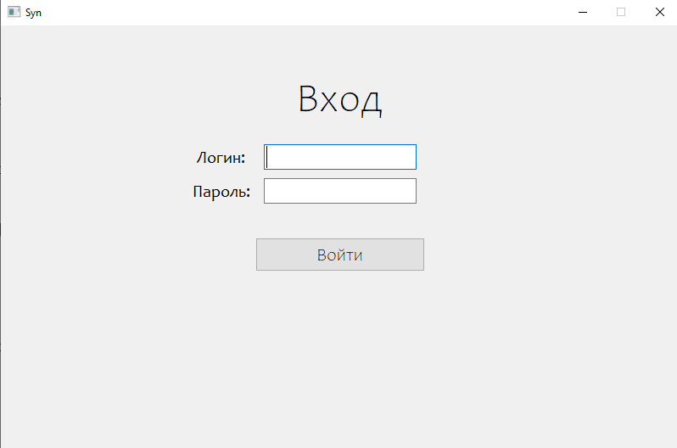

Рисунок 5 – Окно авторизации.

Для авторизации необходимо иметь данные о существующем аккаунте, которые по задумке должен дать вам администратор. Для авторизации вводите в поля логин и пароль соответствующие данные и нажимаете войти.

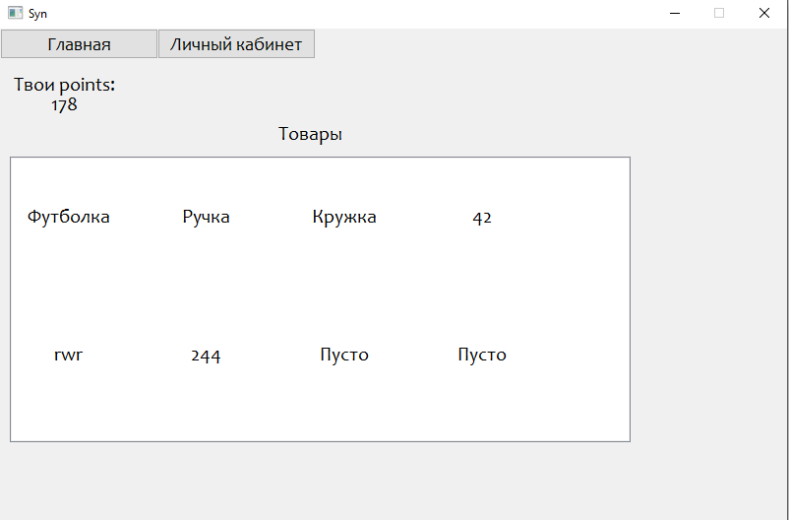

Рисунок 6 – Окно с товарами.

На рисунке 6 представлена витрина товаров, нажимая на товары открывается страница с товаром, она представлена на рисунке 7.

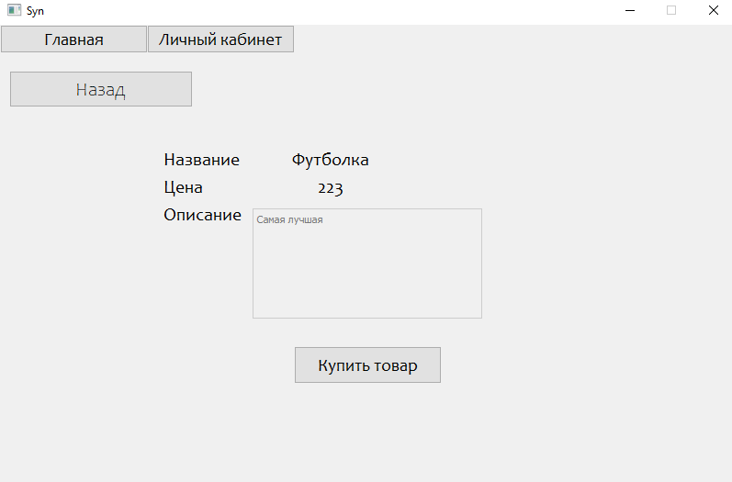

Рисунок 7 – Окно товара.

По кнопке “Назад: можно вернуться на предыдущую страницу. По кнопке “Купить товар”, если у пользователя имеется достаточное количество баллов, они списываются и пишет информацию о купленном товаре.

По кнопке “Личный кабинет” на верхней панели приложения, производится переход на соответствующую страницу, представленную на рисунке 8.

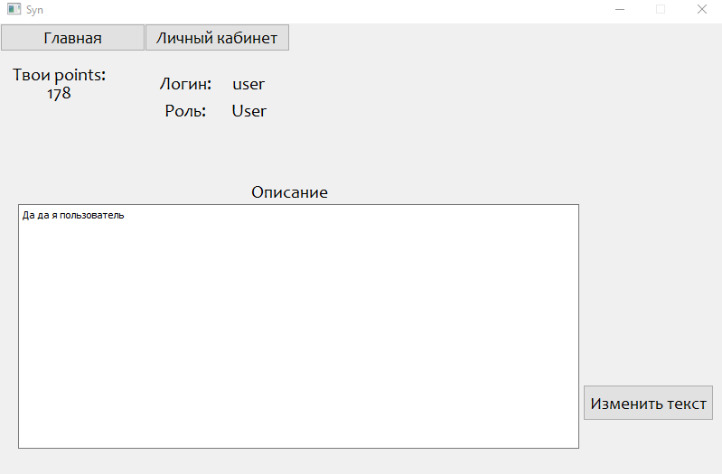

Рисунок 8 – Страница личного кабинета пользователя.

По кнопке изменить текст, вы меняете описание вашего аккаунта, которое записано в соответствующем текстовом поле.

* + 1. **Руководство администратора**

1. Работа программы
   1. Проверка работоспособности программы

Для проверки работоспособности ПО необходимо запустить его.

* 1. Описание действий администратора

Вам необходимо авторизоваться на аккаунте, который имеет роль администратора, после чего у вас откроется главная страница, которая изображена на рисунке 9.

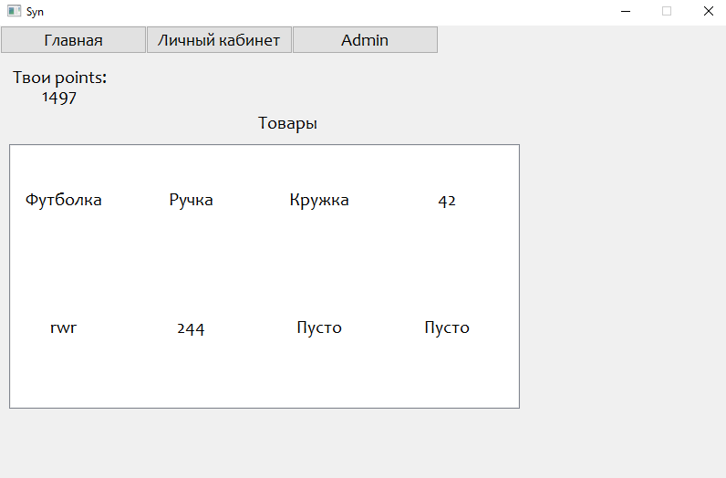

Рисунок 9 – Главная страница у администратора.

Для перехода к функциям администратора, необходимо нажать по соответствующей вкладке “Admin”, после чего у вас откроется окно администратора, которое представлено на рисунке 10.

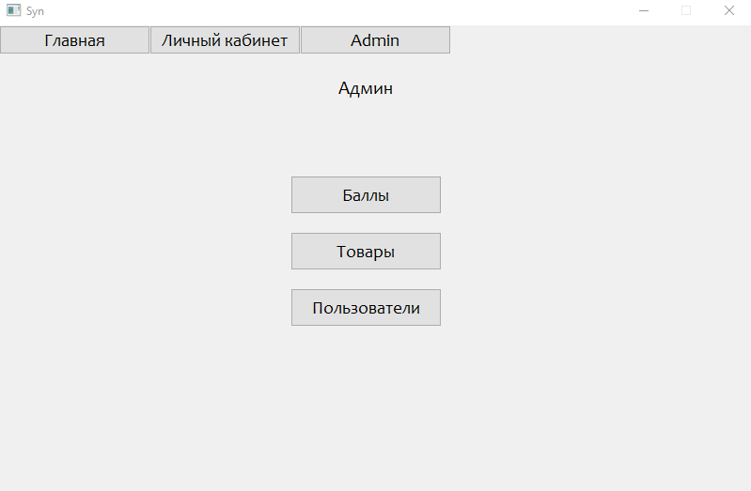

Рисунок 10 – Страница администратора

Для начисления или снятия балов у пользователей необходимо перейти по кнопке Баллы. Вам откроется окно управления над баллами представленное на рисунке 11. На ней вбивая существующий в базе данных логин пользователя и выбрав нужное количество баллов, вводя информацию в текстовое поле, вы можете снять или начислить баллы по двум кнопкам, “Снять баллы”, “Начислить баллы”, которые так же представлены на рисунке 11.

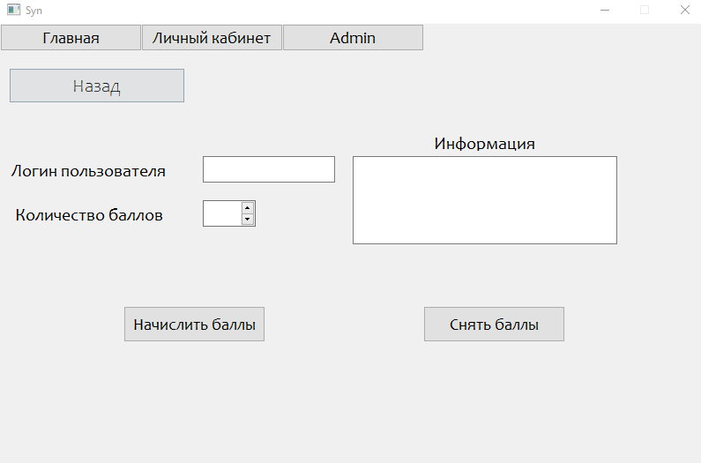

Рисунок 11 – Окно работы с баллами

Для работы с товарами необходимо перейти по кнопке Товары (См. Рисунок 10), после чего откроется окно с двумя кнопками.

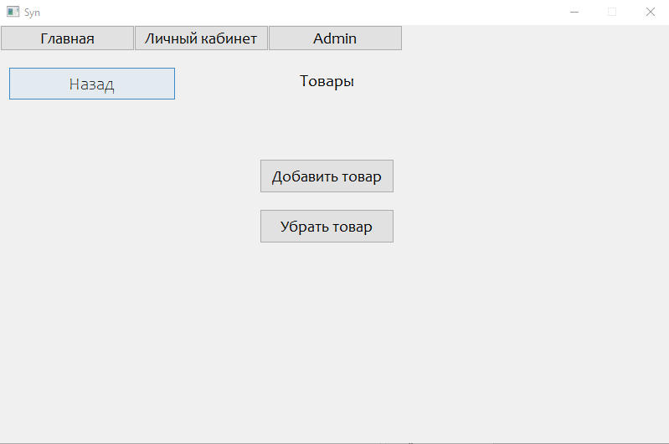

Рисунок 12 – Окно работы с товарами

По кнопке “Добавить товар”, открывается окно для работы с добавлением товара, представленный на рисунке 13, где мы, введя название, описание и выбрав цену в соответствующие поля, нажав по кнопке “Добавить товар”, добавляем товар на витрину товаров.

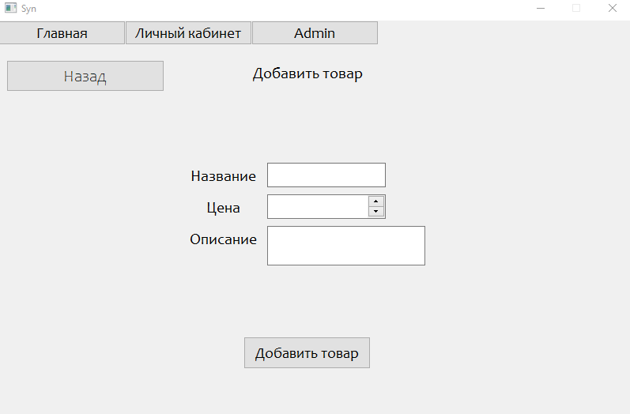

Рисунок 13 – Окно добавления товаров

По кнопке “Убрать товар” (См. Рисунок 12), открывается окно, которое представлено на рисунке 14, для того чтобы убрать товар, вписав необходимо название товара, если он существует, в соответствующее ему поле и нажав на кнопку “Удалить”, товар удалится из бд, а также уберется с витрины товаров.

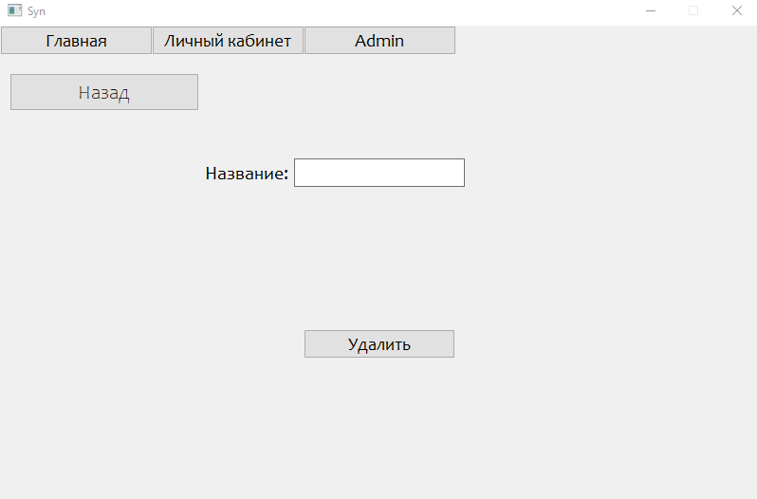

Рисунок 14 – Окно с удалением товара

Для того чтобы добавить пользователя, необходимо перейти по кнопке “Пользователи” (См. Рисунок 10), затем по открывшемуся окну, представленном на рисунке 15, необходимо перейти по кнопке “Добавить пользователя”, после чего вам откроется окно с добавлением пользователя (См. рисунок 8), на котором вписав логин, который не зарегистрирован в бд, пароль, а также выбрав ему роль, нажав на кнопку “Добавить”, вы занесете пользователя в бд.

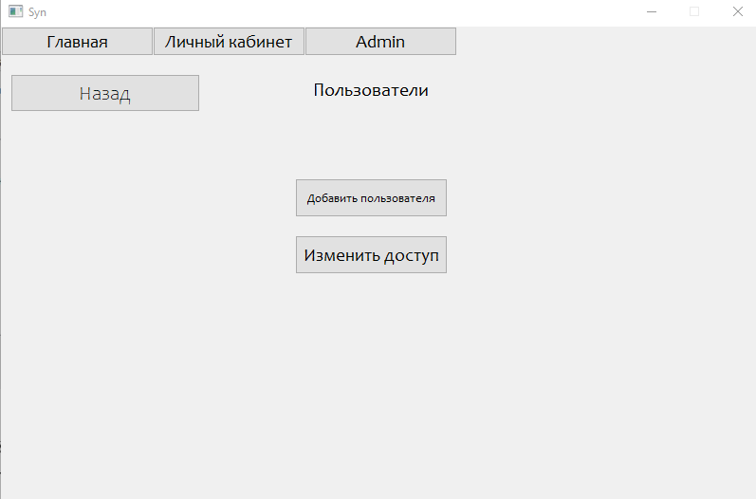

Рисунок 15 – Окно с работой с пользователем

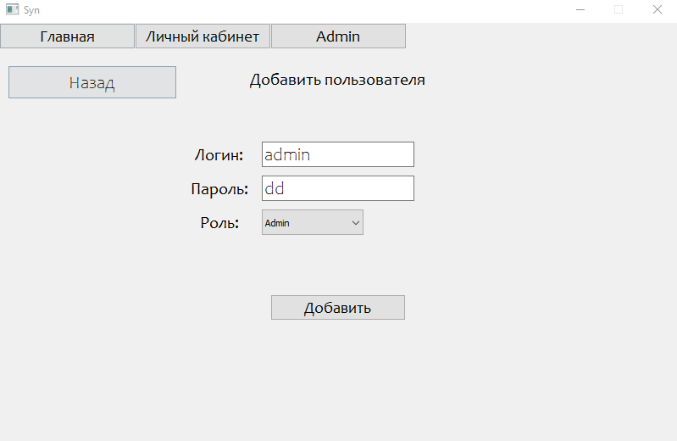

Рисунок 16 – Окно добавления пользователя.

Для того чтобы изменить уже существующему пользователю доступ к приложению необходимо перейти по кнопке “Изменить доступ” (См. рисунок 15), на открывшемся окне, представленном на рисунке 17, вводим логин, существующего аккаунта, и выбираем ему доступ, открыть или закрыть, после чего нажимаем на кнопку изменить. Пользователь с закрытым доступом, при попытке амортизироваться получит сообщение о том, что его доступ к аккаунту закрыт.

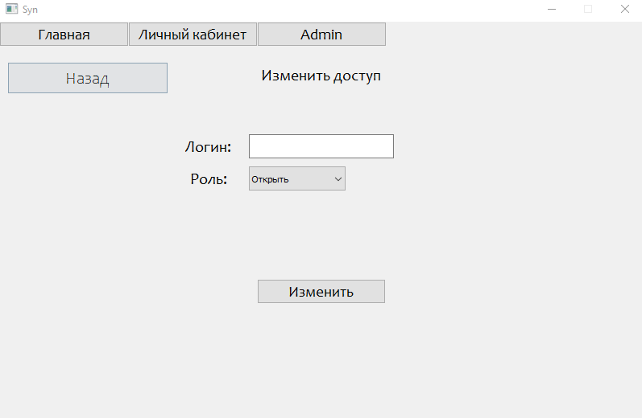

Рисунок 17 – Окно с изменением доступа пользователю

* + 1. **Руководство программиста**

1. Назначение и условия применения программы

Целью продукта является предоставление работодателю платформы для распространения товаров между ее работниками за счет повышения сверхурочного труда работника по его желанию в получении выгоды в виде товара компании.

Поскольку систему необходимо ввести в компанию между работниками, решено было сделать программное обеспечение для ПК, где каждый может в любое удобное время использовать приложение.

1. Характеристики и работа программы

Требования к программному обеспечению, которые были выполнены в ходе разработки:

1. Авторизация для доступа к приложению, чтобы посторонний не мог получить к нему доступ.

2. Витрина товаров, а также страница с товаром.

3. Личный кабинет.

4. Покупка товаров за имеющиеся баллы.

5. Административные функции: начисления и снятия баллов; добавление и изменения доступа у пользователей; добавление и снятие товара с витрины.

На рисунке 18 представлена файловая архитектура приложения.

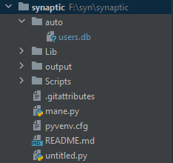

Рисунок 18 – Файловая архитектура приложения

При создании приложения использовался язык программирования python и его библиотека для формирования оконного приложения PyQt5.

Программа состоит из 10 страниц, каждая из которых открывается по своей функции основой которой является метод open и closed от PyQt. К каждой кнопке привязана отдельная функция и они не повторяются.

Для создания приложения необходимо было учитывать два сценария: вошел пользователь или вошел администратор, если пользователь, то в приложении ему будут доступны только главная страница с товарами и личный кабинет, для администратора же будет страница admin для взаимодействия с пользователями, товарами и баллами.

На рисунке 19 представлен вид приложения для пользователя, а на рисунке 20 представлено уже для администратора

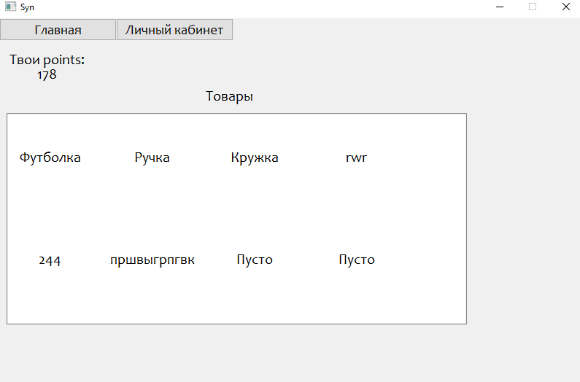

Рисунок 19 – Вид приложения у пользователя без прав администратора

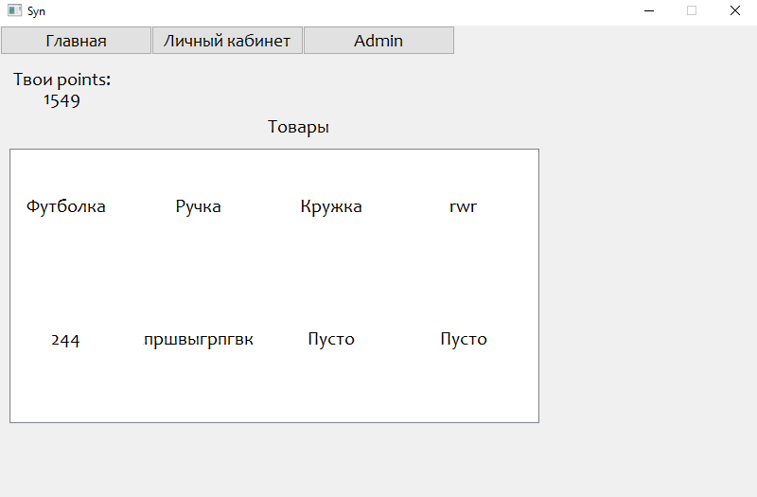

Рисунок 20 – Вид приложения у пользователя с правами администратора

На рисунке 21 представлен код авторизации аккаунта.

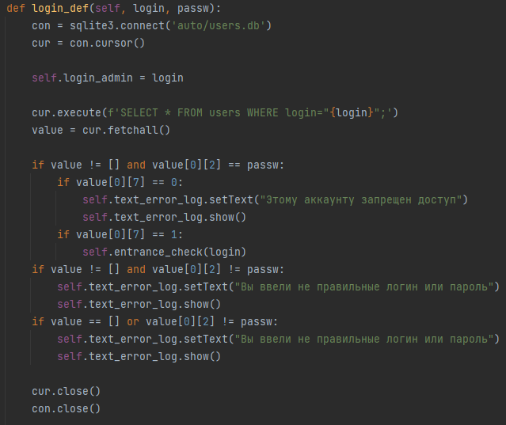

Рисунок 21 – Код авторизации аккаунта

ЛИСТИНГ ПРОГРАММЫ

«Авторизация пользователя»

def login_def(self, login, passw):  
 con = sqlite3.connect('auto/users.db')  
 cur = con.cursor()  
  
 self.login_admin = login  
  
 cur.execute(f'SELECT * FROM users WHERE login="{login}";')  
 value = cur.fetchall()  
  
 if value != [] and value[0][2] == passw:  
 if value[0][7] == 0:  
 self.text_error_log.setText("Этому аккаунту запрещен доступ")  
 self.text_error_log.show()  
 if value[0][7] == 1:  
 self.entrance_check(login)  
 if value != [] and value[0][2] != passw:  
 self.text_error_log.setText("Вы ввели не правильные логин или пароль")  
 self.text_error_log.show()  
 if value == [] or value[0][2] != passw:  
 self.text_error_log.setText("Вы ввели не правильные логин или пароль")  
 self.text_error_log.show()  
  
 cur.close()  
 con.close()

# **5. ИСПОЛЬЗУЕМЫЙ ИНСТРУМЕНТАРИЙ И РАБОЧЕЕ ОКРУЖЕНИЕ**

Для разработки программного обеспечения я решил выбрать высокоуровневый язык программирования Python. Выбрал я одну из новых его версий, а именно 3.10.

Python — высокоуровневый язык программирования общего назначения с динамической строгой типизацией и автоматическим управлением памятью, ориентированный на повышение производительности разработчика, читаемости кода и его качества, а также на обеспечение переносимости написанных на нём программ.

Средой разработки я выбрал PyCharm.

PyCharm — интегрированная среда разработки для языка программирования Python. Предоставляет средства для анализа кода, графический отладчик, инструмент для запуска юнит-тестов и поддерживает веб-разработку на Django. PyCharm разработана компанией JetBrains на основе IntelliJ IDEA.

Для разработки программного обеспечения я решил выбрать такой модуль Python как PyQt5.

PyQt — набор расширений (биндингов) графического фреймворка Qt для языка программирования Python, выполненный в виде расширения Python.

Так же для удобства работы при создании пользовательского интерфейса я использовал Qt designer

Qt Designer — кроссплатформенная свободная среда для разработки графических интерфейсов (GUI) программ, использующих библиотеку Qt. Входит в состав Qt framework. (См рисунок 22)

Рисунок 22 - Рабочая среда Qt designer

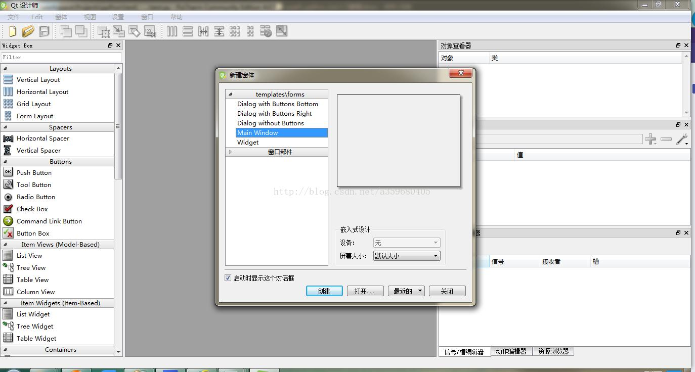

Репозиторий с проектом размещенной по следующей ссылке: <https://github.com/ingname/ingname>

Внешний вид репозитория представлен на рисунке 23.

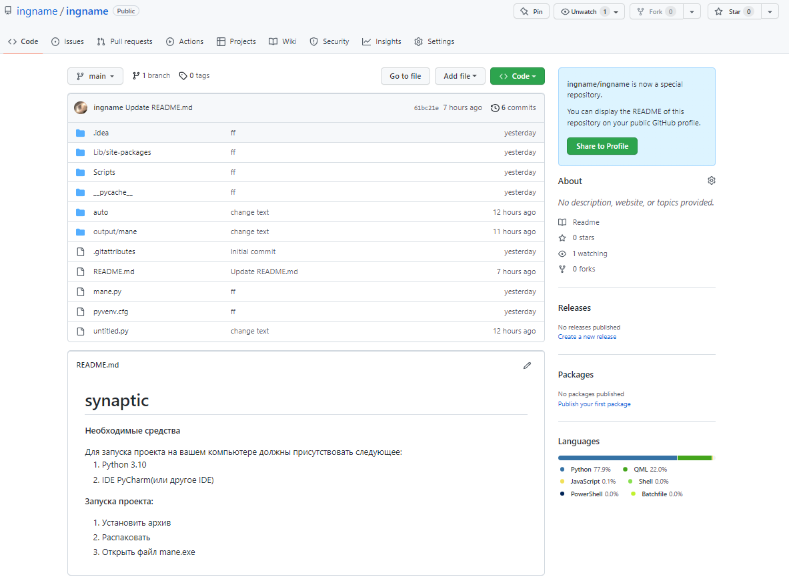Рисунок 23 – Внешний вид репозитория.

# **ЗАКЛЮЧЕНИЕ**

В ходе проделанной практики в период с 15.09.2022 г. по 20.11.2022 г. Были получены навыки разработки программного обеспечения, как законченного продукта с размещением артефактов на онлайн-хостинге, навыки определения требований к программному продукту и его функциональных характеристик, поиск и анализ готовых технических решений, разработка технической документации для программного продукта, ревьюирование программного кода, создание репозитория, разработка эксплуатационной документации, подготовка презентации для представления программного продукта потенциальному потребителю, подготовка к сдаче и сдача промежуточной аттестации.

# **СПИСОК ИСПОЛЬЗОВАННЫХ ИСТОЧНИКОВ**

1. Лутц, Марк Python. Карманный справочник / Марк Лутц. — Москва: Вильямс, 2019. — 320 c.
2. Лутц, Марк Изучаем Python. Том 1 / Марк Лутц. — Москва: Вильямс, 2019. — 832 c.
3. Лутц, Марк Изучаем Python. Том 2 / Марк Лутц. — Москва: Вильямс, 2020. — 720 c.
4. Прохоренок, Н. А. Python 3 и PyQt 5. Разработка приложений / Н. А. Прохоренок, В. А. Дронов. — 2-е изд. — Санкт-Петербург: БХВ-Петербург, 2019. — 832 c.
5. Бусенков А.А., Багажков Д.И., Чернов В.В., Панов А.И., Башмуров Н.А. РАЗРАБОТКА АЛГОРИТМА И ПРОГРАММНАЯ РЕАЛИЗАЦИЯ СРЕДСТВА ЗАЩИТЫ ПЕРСОНАЛЬНЫХ ДАННЫХ В ОБЛАЧНЫХ ХРАНИЛИЩАХ // Инновации и инвестиции. 2021. №12. URL: https://cyberleninka.ru/article/n/razrabotka-algoritma-i-programmnaya-realizatsiya-sredstva-zaschity-personalnyh-dannyh-v-oblachnyh-hranilischah (дата обращения: 02.06.2022).
6. Андреев Владислав Николаевич, Кочеров Павел Сергеевич Интерпретатор исполнителя «Робот» // Вестник российских университетов. Математика. 2015. №6. URL: https://cyberleninka.ru/article/n/interpretator-ispolnitelya-robot (дата обращения: 02.06.2022).
7. В. В. Медведев, С. Н. Киселёв Разработка и оптимизация программы для вычисления конструктивного коэффициента энергетической эффективности EEDI // Техническая эксплуатация водного транспорта: проблемы и пути развития. 2019. №1-2. URL: https://cyberleninka.ru/article/n/razrabotka-i-optimizatsiya-programmy-dlya-vychisleniya-konstruktivnogo-koeffitsienta-energeticheskoy-effektivnosti-eedi (дата обращения: 02.06.2022).
8. Сергачева Марина Александровна, Михалевская Карина Анатольевна АНАЛИЗ ФРЕЙМВОРКОВ ДЛЯ РАЗРАБОТКИ СОВРЕМЕННЫХ ВЕБ-ПРИЛОЖЕНИЙ // Кронос: естественные и технические науки. 2020. №2 (30). URL: https://cyberleninka.ru/article/n/analiz-freymvorkov-dlya-razrabotki-sovremennyh-veb-prilozheniy (дата обращения: 13.05.2022).
9. Самородских Илья Леонидович Использование стандарта wsgi при разработке веб-приложений на Python // StudNet. 2020. №5. URL: https://cyberleninka.ru/article/n/ispolzovanie-standarta-wsgi-pri-razrabotke-veb-prilozheniy-na-python (дата обращения: 21.05.2022).
10. Гришков Данила Юрьевич, Аусилова Назерке Мырзабековна ЯЗЫК ВЫСОКОГО УРОВНЯ ПРОГРАММИРОВАНИЯ PYTHON // НИР/S&R. 2022. №1 (9). URL: https://cyberleninka.ru/article/n/yazyk-vysokogo-urovnya-programmirovaniya-python (дата обращения: 17.05.2022).